Федеральное государственное автономное

образовательное учреждение

высшего образования

«СИБИРСКИЙ ФЕДЕРАЛЬНЫЙ УНИВЕРСИТЕТ»

Институт космических и информационных технологий

Кафедра вычислительной техники

**ОТЧЕТ О ПРАКТИЧЕСКОЙ РАБОТЕ**

«HTTP»

|  |  |  |
| --- | --- | --- |
| Преподаватель | ____________ | В.А. Молошаг |
|  | подпись, дата | инициалы, фамилия |
| Студент КИ23-08Б, 032324155 | ____________ | И. Е. Гончаров |
| номер группы, зачетной книжкой | подпись, дата | инициалы, фамилия |

Красноярск 2025

# Задача

В сети из предыдущего задания на компьютерах GL и GS установить и сконфигурировать HTTP серверы. На каждом должно быть, помимо сервера по умолчанию, не менее двух виртуальных серверов, использующих собственные страницы.

## Решение

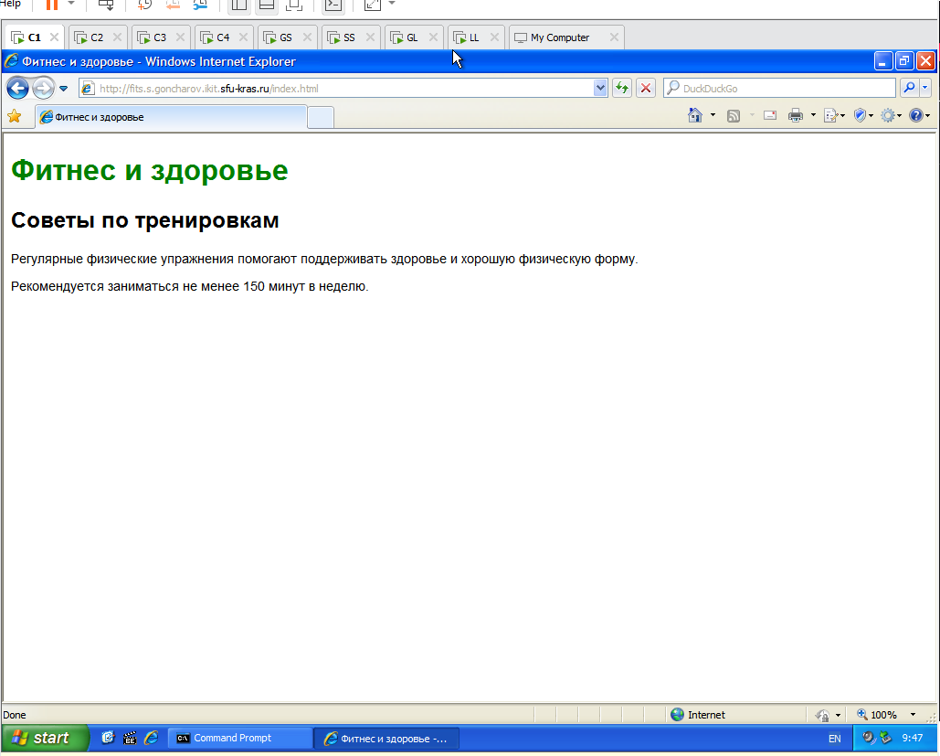

1. Сайт с зеленым заголовком находящийся на GS

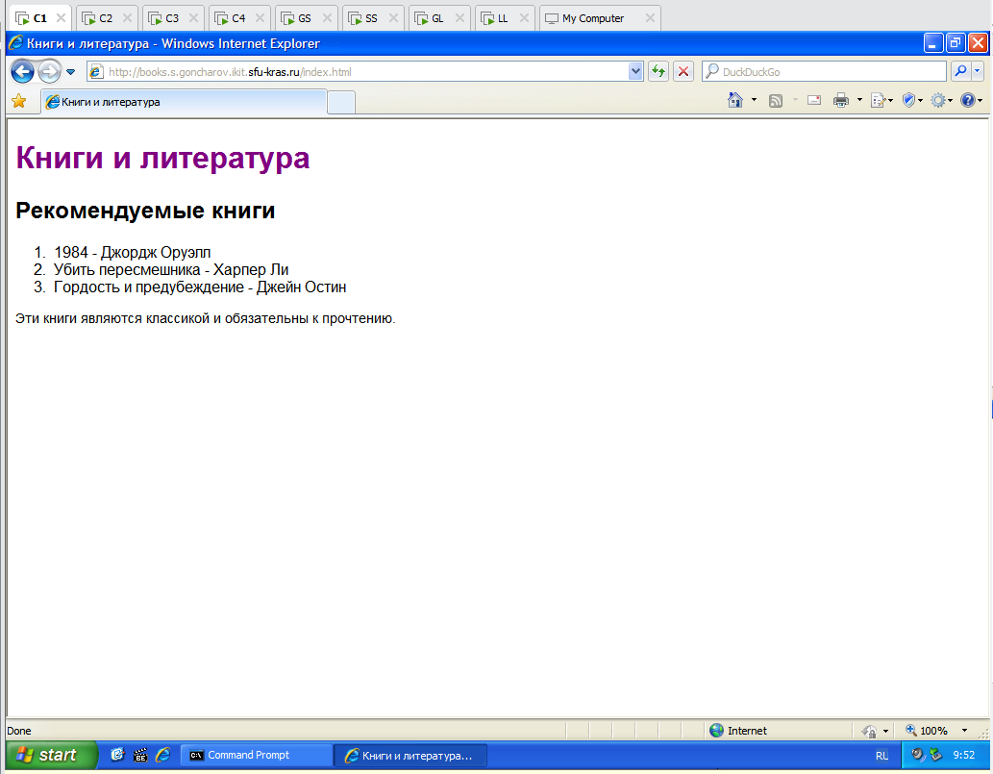

1. Сайт с фиолетовым заголовком находящийся на GS

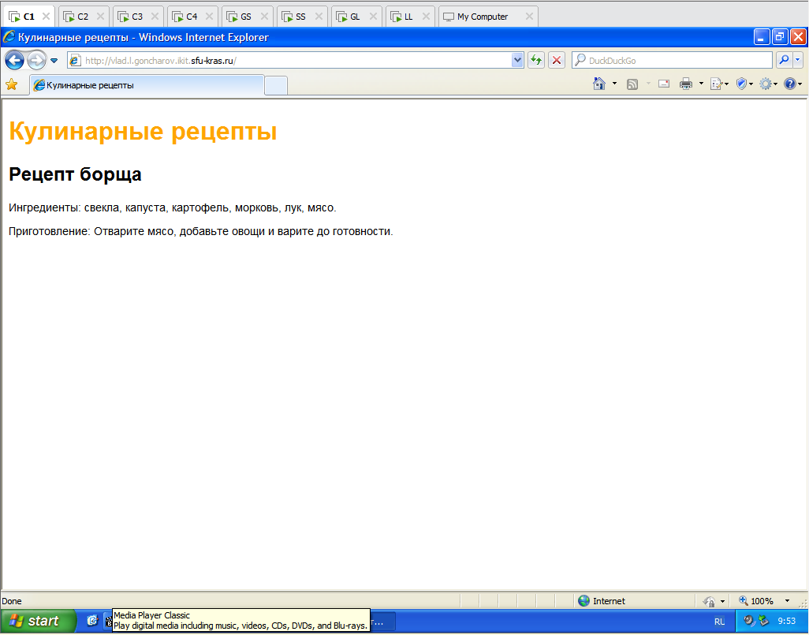

1. Сайт с оранжевым заголовком, находящийся на GL

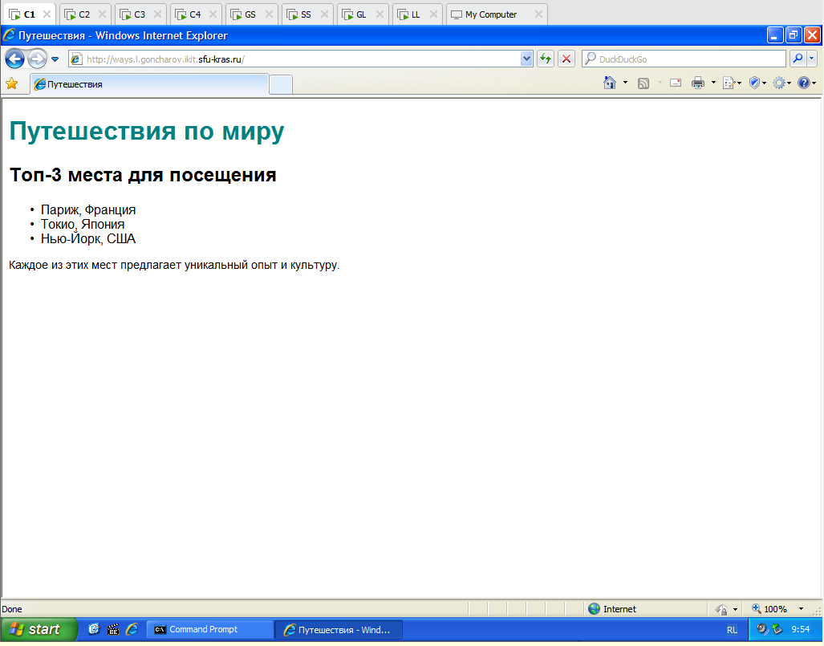

1. Сайт с бирюзовым заголовком на GL

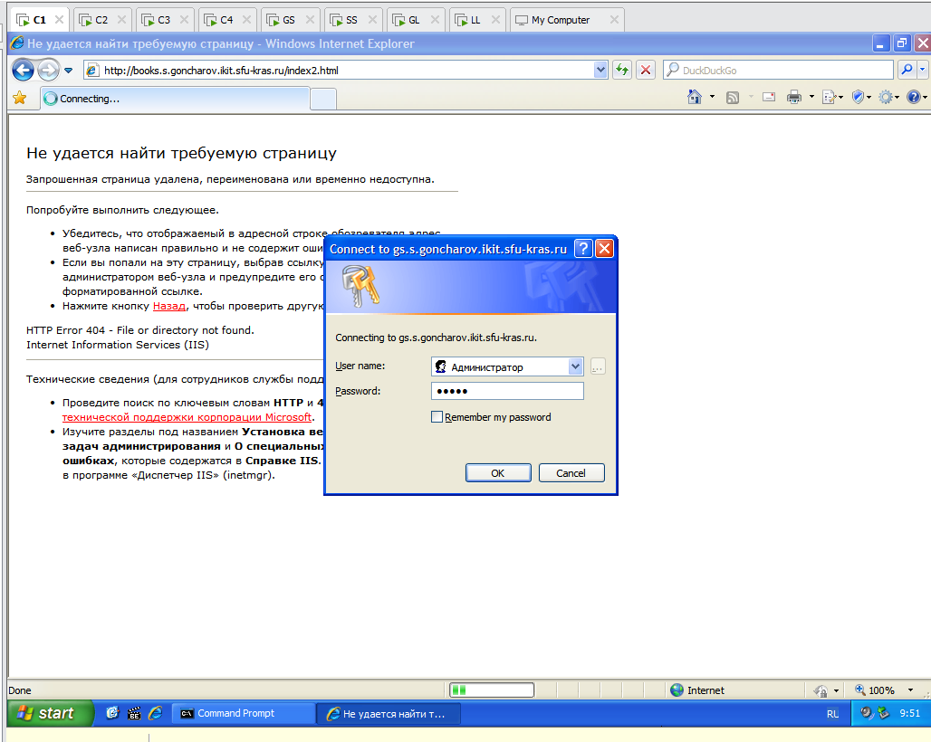

1. 0-0